Приложение №2
к Договору безвозмездного оказания услуг
от «___» _______________ 2025 г. № ____
Сведения о поступивших в приют для животных
животных без владельцев и животных, от права собственности на которых владельцы отказались,
в информационно-телекоммуникационной сети «Интернет»

Фото | Дата отлова | Населенный пункт и адрес отлова | Вид,  пол,  порода | Прибли-зительный возраст | Окрас, характерис-тика волосяного покрова | Наличие ошейника (шлейки), одежды, клетки, переноски, иного транспор-тировоч-ного устройства | Особые отметины и приметы | Наличие / отсутст-вие стерили-зации / кастра-ции | Физическое состояние животного, особенности походки, передвижения, в том числе вследствие травм | Присвоенный идентификационный номер при маркировании  и чипировании | Дата и причина выбытия животного из приюта
1 | 2 | 3 | 4 | 5 | 6 | 7 | 8 | 9 | 10 | 11 | 12
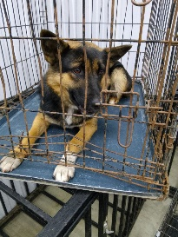 | 20.11.2025г. | Челябинский ГО, Приборостроителей 18 | Собака,  Сука,  б/н | 2г | триколор | Нет | Вес 18 кг; высота в холке 40 см | Нет | Удовлетворительное | Бирка №нет  Чип 643031046151946  Дело №528  Карточка учета № 1 | 21.11.2025 НВ
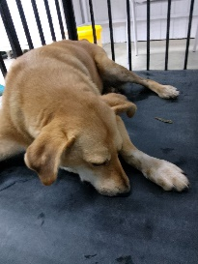 | 20.11.2025г. | Челябинский ГО, Трудовая 7 | Собака,  Сука,  б/н | 9л | рыжий | Нет | Вес 46 кг; высота в холке 50 см | Нет | Удовлетворительное | Бирка №RU1027346a7  Чип 900217000393895  Дело №528  Карточка учета № 2
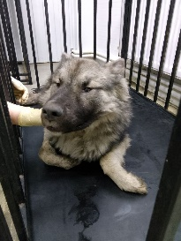 | 20.11.2025г. | Челябинский ГО, Богдана Хмельницкого 30а | Собака,  кобель,  б/н | 4г | серый | Нет | Вес 20 кг; высота в холке 45 см | Нет | Удовлетворительное | Бирка №RU144452a28  Чип 643019379376068  Дело №528  Карточка учета № 3 | 24.11.2025 ПВ
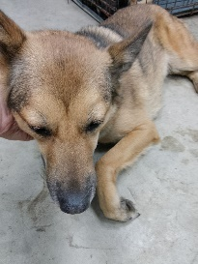 | 20.11.2025г. | Челябинский ГО, Трудовая 3 | Собака,  Сука,  б/н | 4г | рыжий | Нет | Вес 21 кг; высота в холке 40 см | Нет | Удовлетворительное | Бирка №нет  Чип 643073853857402  Дело №528  Карточка учета № 4 | 21.11.2025 НВ

